# Source_Plot 工具说明

(注: 函数调用关系仅供参考.)

## 一.单文件右键菜单Plot(不连数据库)

1. 安装graphviz-2.30.1.msi.(开源,DOT语言画图工具,perl脚本调用此工具画图)
2. 修改Source_Plot.reg中Source_Plot.bat的路径,然后双击导入注册表.以在fmb文件右键菜单中添加Source_Plot一项.
3. 修改Form_Plot2.pl中$FormsToolPath为本机FormsTool.exe路径.

$FormsToolPath= "\"D:\\Program Files\\ORCL Toolbox\\FormsTool V2.0\\FormsTool.exe\"";

1. 修正Form_Plot2.pl, SQL_Plot2.pl中Graphviz的安装路径

my $dot_path = "\"D:\\Program Files\\Graphviz2.30\\bin\\".$plot_typ.".exe\"" ;

1. 使用时,右键*body.sql文件选择Source_Plot即可,

注: 使用单文件右键菜单Plot, *body.sql/*.fmb/*.rdf 文件的完整路径应不含空格.

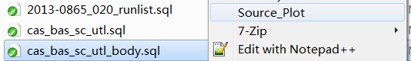

如下为调用关系图及层次图截图.

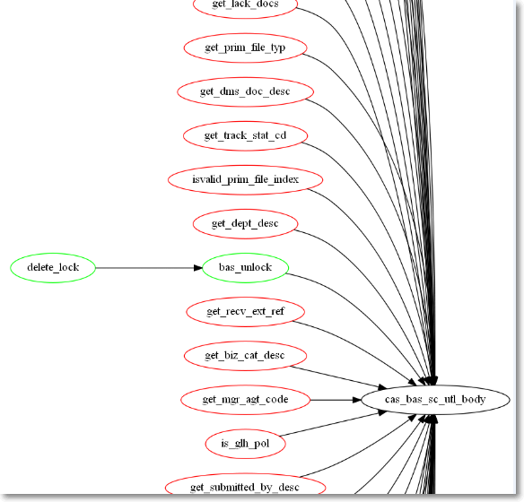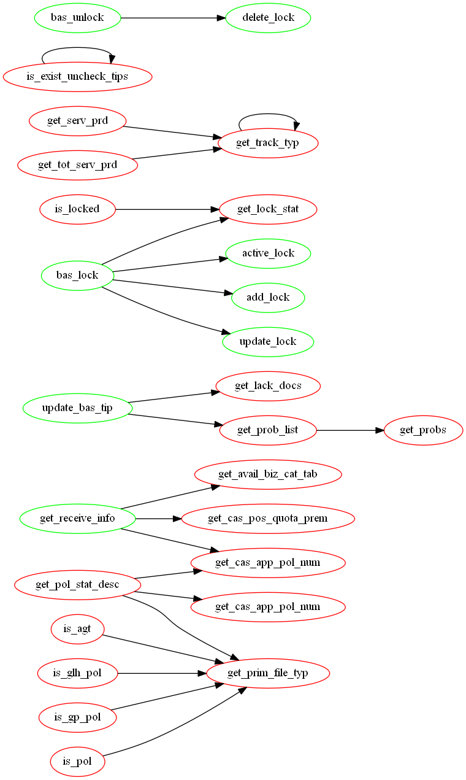  
8.Forms:

Trigger 调用程序单元关系图

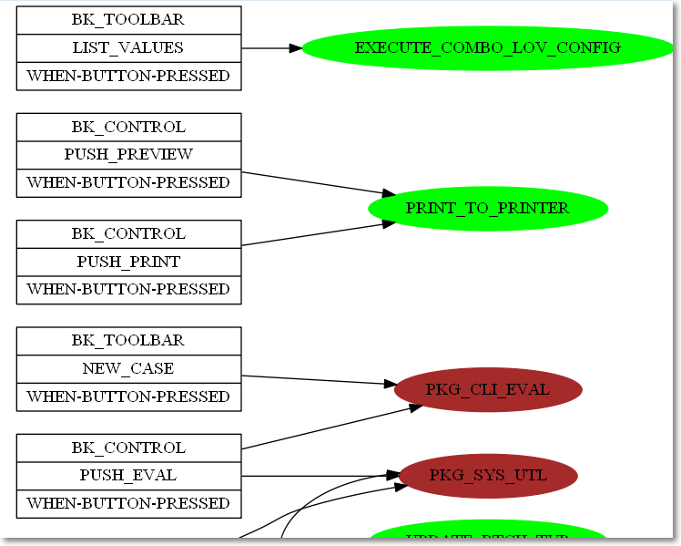

程序单元调用关系图:

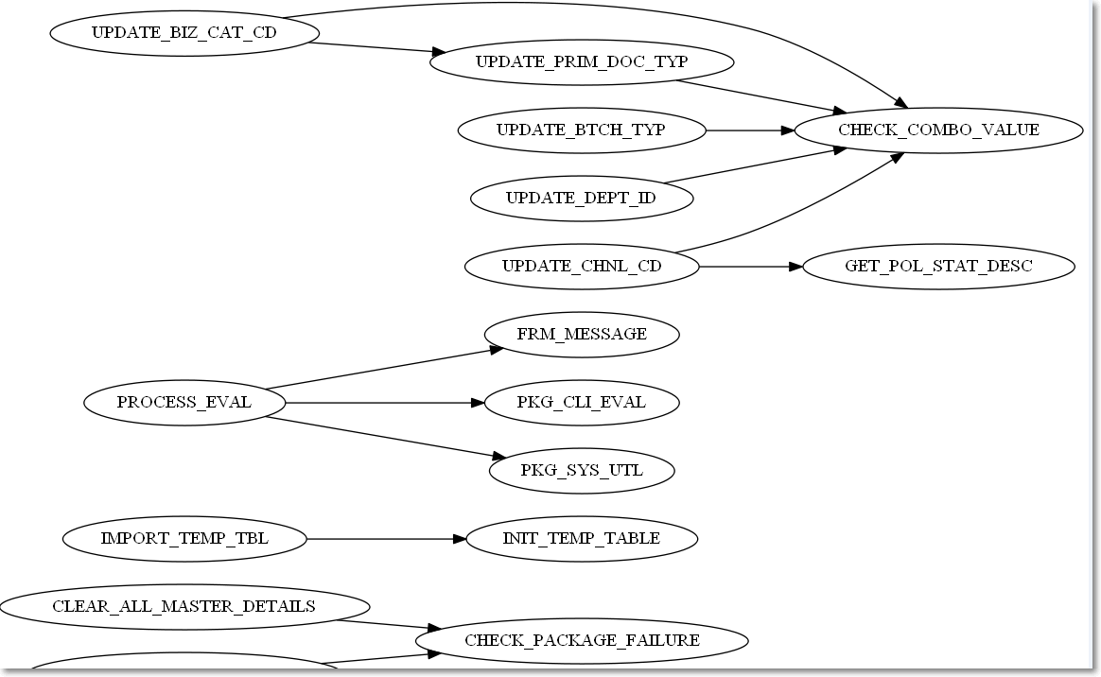

程序单元函数层次图:

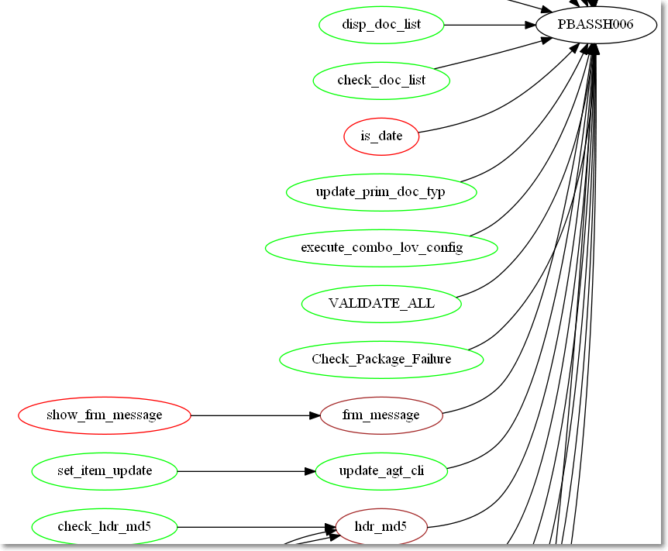

report:

layout 层次图

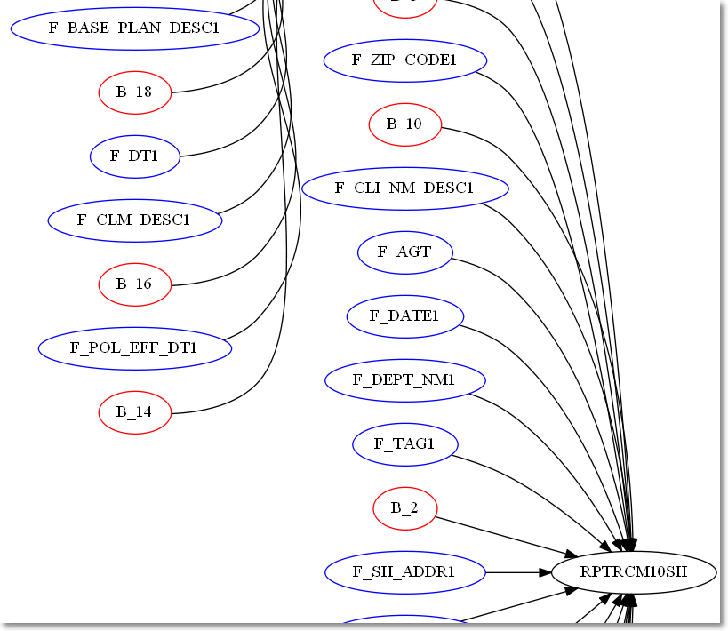

### 说明:

Package SQL文件:

1.仅分析当前body内的函数层次和函数调用.不分析跨package的函数调用,需连接数据库.

函数层次图比较准确(除了同类型的函数重载).

函数调用准确度稍差.

Form FMB文件:

1.分析流程,利用FormTools将FMB转成txt文件,再对txt文件进行分析.分析完用graphviz画图.Report同此.

2.主要分析文件:

程序单元函数层次

程序单元函数调用关系

触发器调用程序单元函数情况

例 PBASSH001_callgraph_dot PBASSH001.fmb 的程序单元调用关系图(不分析程序单元内部子程序).

PBASSH001_sub_callgraph_dot PBASSH001.fmb 的程序单元调用关系图(分析程序单元内部子程序).

PBASSH001_trigcallgraph_dot PBASSH001.fmb 的item层触发器对程序单元的调用情况(不分析程序单元内部子程序).

PBASSH001_unit_trees_dot PBASSH001.fmb 的程序单元树形层次图(分析程序单元内部子程序).

3.*info.txt文件列出form主要元素.

4.*.dot 为画图用中间文件,可直接用graphviz打开重画.

5.*.svg 图片文件请用chrome 浏览器打开,可无损放大缩小.也可图内搜索.

## 二.连数据库(需DBA_* 视图select权限)

### 1. table_plot.bat

双击运行,绘制表的外键关系图.

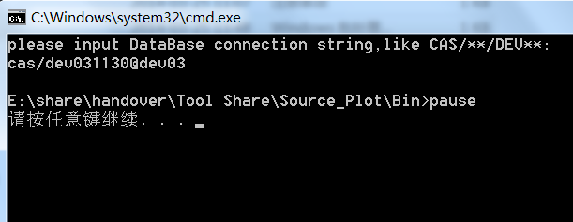

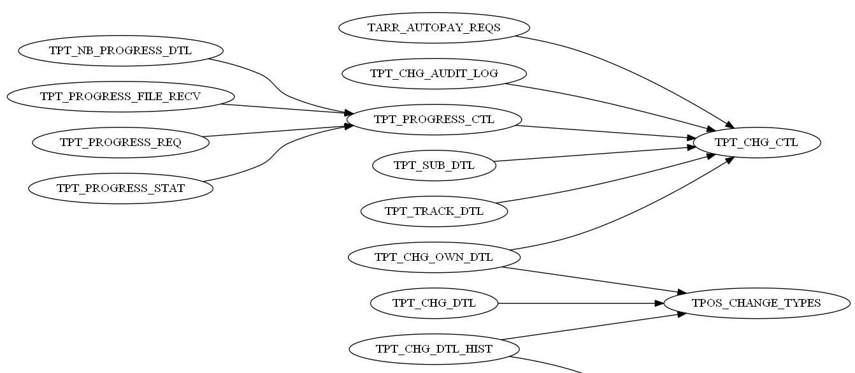

### 2. dependence_Plot.bat

双击运行,绘制package对外依赖图.

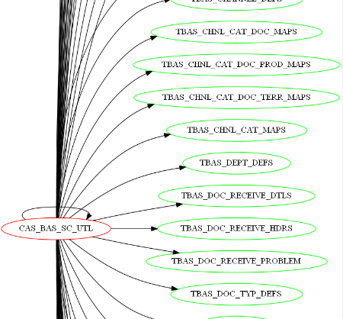

### 3. SQL_Plot3.bat

双击运行, (package 层次图及内外部调用关系图)

外部调用采用package_name.function_name显示.

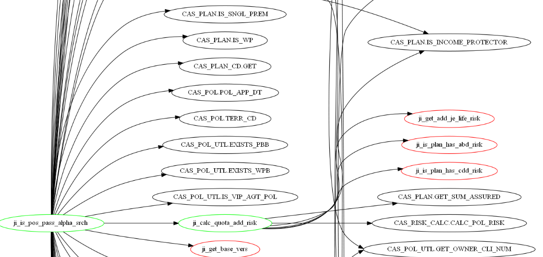

### 4.PL/SQL Devloper 集成

为减少参数的输入,可将以上需连数据库的bat添加到PL/SQL Devloper 的tool中.

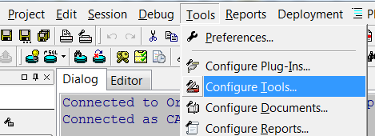

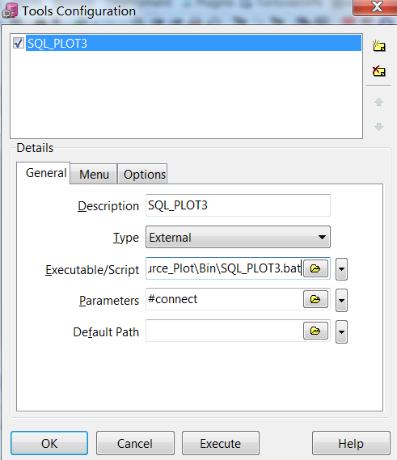

即将SQL_PLOT3加到TOOLS菜单中.

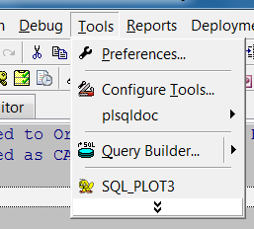

使用时,点击该菜单, PL/SQL Devloper会传入connection string.

请确保当前用户有DBA_* 视图select权限.

## 附:

### 关于Perl语言

1. Perl 擅长文本处理,尤其正则表达式.

Oracle 开发套件内置perl解释器.

2.基本语法:

[变量](http://baike.baidu.com/view/296689.htm)定义，以$号开头，如：$num =1;

[数组](http://baike.baidu.com/view/209670.htm)定义，以@开头，如：@array = (1,2,3);

[数组](http://baike.baidu.com/view/209670.htm)元素调用 $array[index]，其中index表示数组下标，如上例，$array[0]的值是1

散列定义，以%开头，如：%hash=("a",1,"b",2);

散列调用 %hash，其中keys表示键值，多用字符串表示，注意hash的key必须具有唯一性，但value可以不唯一，为此hash的key经常被用来做唯一化处理，如上例中的"a", "b", values是keys对应的值，如1，2。$hash{"b"}的值是2。

### 关于DOT语言

